岡山県版気候変動のミステリー
指導者向けマニュアル

©岡山県「ももっち」

＊「岡山県版気候変動のミステリー」を使用して授業・講座等を実施したい指導者向けのマニュアルです。

目 次
１． | 目的 | ・・・・・・・・・・・・・・・・・・・・・・・・・・・・・・・・・・・・・・・・・・・・・・・・・ |  |  |  | ３
２． | ミステリーの特徴 |  |  | ・・・・・・・・・・・・・・・・・・・・・・・・・・・・・・・・・・・・ |  | ３
３． | ミステリーの実施手順 |  |  | ・・・・・・・・・・・・・・・・・・・・・・・・・・・・・・・・・・・・ |  | ４
４． | ミステリーで使用するナレーション |  |  |  | ・・・・・・・・・・・・・・・・・・・・・・・・・ | ７
５． | ミステリーで使用するカード |  |  |  | ・・・・・・・・・・・・・・・・・・・・・・・・・ | ８
６． | ミステリーカードの並べ方の例 |  |  |  | ・・・・・・・・・・・・・・・・・・・・・・・・・ | 19
７． | ミステリーカードの補足説明 |  |  |  | ・・・・・・・・・・・・・・・・・・・・・・・・・ | 21
８． | 引用・参考文献 |  | ・・・・・・・・・・・・・・・・・・・・・・・・・・・・・・・・・・・・・・・・・ |  |  | 26

１．目的
気候変動は、農作物被害や熱中症等の健康被害の増加等、私たちの目に見えるところで様々な影響をもたらしています。気候変動を抑えるため、その要因である二酸化炭素（CO₂）をはじめとする温室効果ガスを減らす「緩和策」と、既に起こっている、または起こりつつある気候変動の影響にどのように対応していくかを考え、実行に移すための「適応策」を併せて進めていくことが重要です。
岡山県では「岡山県地球温暖化対策実行計画（2023（令和５）年３月改定）」において県としての地球温暖化対策（緩和策・適応策）の全体像を明らかにするとともに、同計画を気候変動適応法（平成30年法律第50号）第12条に基づく「地域気候変動適応計画」として位置づけ、計画的、体系的に気候変動適応を推進することとしています。
気候変動の深刻化とともに世界、日本、そして岡山県で実際に起きていること、これから起きる可能性があることについて学び、気候変動が自分たちの身近な問題であることを認識することは、重要となっています。
そこで 「岡山県版気候変動のミステリー」は、これらのことをゲーム感覚で楽しく学ぶことを目的に開発した教材です。ミステリーを行うことによって、参加者が以下の４つを習得できることを目指しています。
１）気候変動の複雑な要因を理解し、それぞれの関係性を理解できるようになる。
２）気候変動の緩和策や適応策にはどのようなものがあるのか、世界や日本の事例を基に学
ぶ。
３）既に起こっている気候変動の影響や、その対策（緩和策や適応策）を理解する。
４）気候変動に関連する岡山県でのさまざまな事象を知ることによって、気候変動の問題を身
近なものとして捉える。

２．ミステリーの特徴
ミステリーは、イギリスの地理の先生のグループが考えた学習手法です。参加者同士が既に持っている知識や情報を生かし、協力しながら物事の複雑な事実関係を把握し、その構造化を行う（システム思考の開発）ことを目指しています。
ミステリーカードを並べる共同作業の中で、能動性、コミュニケーション能力、説得力等が必要とされるため、伝達する力や、議論の能力の強化、批判的に考える思考、問題解決の力が身につく等の効果も期待できます。

３．ミステリーの実施手順
□対象：中学生～一般（参加者に応じてナレーションに使うカードを馴染みのある内容に変えることも
できます。）
□所要時間：100分（50分授業×2時間を想定）
□対象人数：1班4名（調整できない場合は1班３～5名程度をお勧めします。）
□場所：室内
準備するもの
 | 項目 | 必要部数 | 備考
□ | ミステリーのナレーションの紙 | 1部 | マニュアルP７参照
□ | ミステリーカード | 1班に1セット | マニュアルP８～P1８参照
□ | 模造紙 | 1班に1枚
□ | のり | 1班に2本程度 | 貼ってはがせるのりがあると良い
□ | 付せん | 1班に1つ | 1色×30枚程度。付せんの枚数と色は任意
□ | 水性マジック | 1班に数本程度 | 色は任意。1班に数本程度
□ | マグネット | 4個 | 模造紙を貼るために必要
□ | ミステリーカードの並べ方の例 | 印刷は任意 | マニュアルP19、P20参照
＊教材をダウンロードして印刷してください。

◆ミステリーの流れ(50分授業×２時間で実施する場合)
学習内容  （所要時間） | 参加者の活動 | 教材 | 指導上の留意事項
ミステリーに  ついて（５分） | ４人の班に分かれる。 |  | ・活動に興味を持たせる問いかけをする。  ・人数が調整できない場合、４人以下で調整したほうが、話し合いが進みやすい。
ミステリーの  体験（４５分） | ３つの異なる話を注意深く聞き、その後に語られる質問を解決するために、ミステリーカードを並べ替える。 | ・ナレーション  ・ミステリーカード  ・模造紙、マジック、付せん、のり | ・ミステリーをどのようにして解くのか、カードを使って考えてもらう。  ・線形にカードを並べている班があれば、より複雑に考えるように促す。  ・似た者同士のグループ分けをするものではないことを伝える。
ミステリーの  結果発表  （３０分） | ・並び替えたミステリーカードを見せながら、「なぜこのように並べたのか」を論理的に説明する。  ・他班の発表を聞く。 | ・並び替えたミステリーカード(模造紙)  ・マグネット | ・各班３分程度の発表+指導者または参加者からのコメント(２分程度)が理想的。  ・カードの並べ方は１つではないことを理解させることが重要。
振り返り  （20分） | 指導者の説明を聞く。  ミニワーク等を行う場合は発表する。 | ・ミステリーカードの並べ方の例  ・気候変動の特徴についてまとめた資料等 | ・発表の最後に、ミステリーの並べ方の例を提示する。  ・参加者が明らかに間違った解釈で並べている場合は、補足説明を行う。解釈の難しいカードは、補足説明（マニュアルP2１～P2５）を参照のこと。  【応用例】  ・気候変動の問題の特徴や世界や日本の動き、岡山県での影響や対策についての話等。  ・参加者に、気候変動の問題を一言でまとめさせるミニワークも可能。
◆ミステリーの進め方

準備 | 机を向かい合わせに設置し、４人の班に分かれる。机の上に何も置かない状態で話に集中してもらう環境を作っておく。
展開 | - ミステリーのナレーションと、それに続く質問を参加者の前で読む。  １．「今から皆さんに、ミステリーを体験してもらいます。ミステリーと聞いて想像するものは何でしょう？」等の質問をして、想像を膨らませてもらう。  ２．その後、「では、早速ミステリーを始めたいと思います。」「今から皆さんに３つの話をします。３つの話の後に、質問をしますので、よく聞いておいてください。」と言って、ナレーションを読む。  ＊ナレーションはマニュアルP7を参照。 | 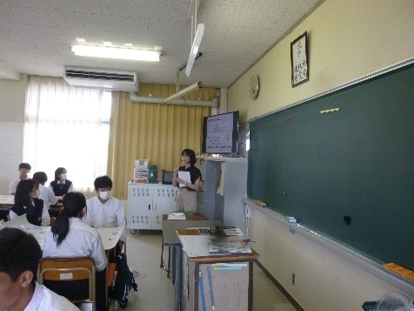
展開 | - 班にミステリーカードを１セット、模造紙、水性マジック、付せん、のりを配布する。  「今から配るカードを使って、先ほど質問した謎を解いてもらいます。」と言って、各班にミステリーカード等を1セットずつ配布する。 | 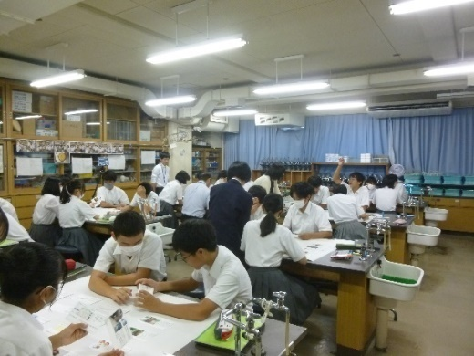
展開 | ３）ミステリーの謎解き  ミステリーカードを並び替えて、３つの不思議な話が「どうしてこんなことになっているのか」という謎を解いてもらうように伝える。  その際、以下のことを伝えておくと良い。  - カードとカードをつなげた理由を最後に発表してもらう。  - 矢印や付せん等でカードのつながりと、つなげた理由を分かりやすく示してもらう。  - 正解が一つだけあるわけではないので、班で話し合って自由に考えてもらう。  - 似たもの同士をグループ分けするものではない。 | 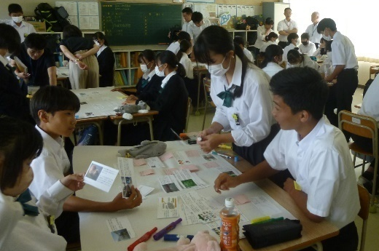
＊進め方のポイント
★班の全員が参加できるように、分担して音読してもらうと良いでしょう。
★カード同士が直線的（線形）に並べられていた場合は、複雑な関係性が理解できていないため、より複雑に考えるように促します。
★カード同士のつながりを見つけられない班には、カードに書かれている言葉の中に、つながりのヒントがあることを伝えます。カード同士のつながりを一つ発見できると、そこからスムーズに他のカードのつながりを発見することができるようになります。
展開 | ４）発表  どのようにしてミステリーを解いたか、発表してもらう。  ‐カードごとの関係性や並べた時の感想等を発表してもらう。 | 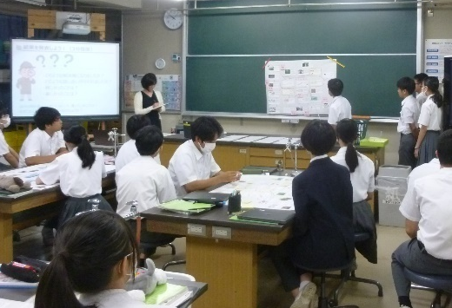
展開 | ５）まとめやミニワーク等  各班の発表についてのコメント、質問等を共有する。  -最後に並べ方の例（マニュアルP１９またはP２０参照）を紹介する。  -気候変動の特徴として、さまざまな事象が複雑に  絡みあっていること、不確実なこともあること、  正解は一つではないこと等を理解してもらうと良い。  -最後に、全員で納得できる解決策を考えるのもよい。 | 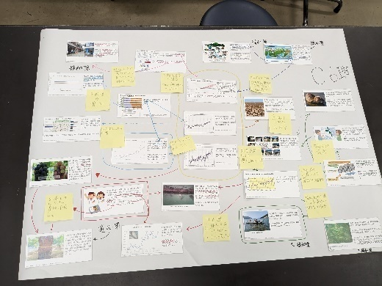

【応用例】
- まとめの話：
ミステリーカードに書かれている内容を基に、以下の内容を掘り下げることもできる。
・気候変動の問題の特徴（さまざまな事象が複雑に絡み合っている）
・世界や日本の気候変動に関連する取組み（カードに書かれている内容についての調べ学習）
・岡山県での影響や対策
- ミニワーク：
・気候変動の問題の特徴を一言でまとめさせる。
・気候変動の緩和（温室効果ガスを減らす）と適応（既にある影響やこれから起こりうる影響に対処する）について説明し、カードに書かれている内容を、緩和策と適応策に分類させる。
・自分たちの学校や地域で取り組んでいる環境活動のミステリーカードを作ってみる。

４．ミステリーで使用するナレーション

◆ナレーション１
待ちに待った体育祭。田中さんは、楽しみにしていたお弁当を開けて、ショックを受けた。おにぎりにはノリが巻かれておらず、おかずには、大好きなサケの塩焼きではなく、ブリの照り焼きが入っていた。そして、デザートのぶどうは、ピオーネからシャインマスカットに変わっていた。
◆ナレーション２
佐藤さんの学校では、普通教室にはエアコンが設置されており、これから特別教室にも設置されるらしい。制服もその日の気温に合わせて自由に調整できるから、快適に過ごせそうだ。
◆ナレーション３
岡山県の海沿いの地域では、複数の漁協が積極的にアマモという海草を増やす取組みを行っている。
この取組みは、地元の学校や企業、農業関係者にも広がっている。保全活動の結果、アマモ場の面積は大幅に回復している。

＊３つのナレーションごとに少し間をあけて読む。３つ全てを読んだ後に、以下の文章を読んで、最後に質問をする。

「田中さんは、体育祭で楽しみにしていたお弁当のおかずが全く変わっており、佐藤さんの学校では、特別教室にエアコンが設置される。また、海沿いの漁協や団体は、アマモという海草を増やす取組みを続けている。」

「なぜ、こんなことが起こっているのでしょうか？」

５．ミステリーで使用するカード
■中学生の場合：使用するカードは24枚（マニュアルP８～P16参照）をお勧めします。より複雑にしたい場合や、カードを並べる時間に余裕がある場合は、お好みでオプションカード（マニュアルP１７～P1８参照）を追加してお使いください。

■高校生や一般の方、または難易度を上げたい中学生の場合：以下のオプションカードも全て加えて28枚で使用することをお勧めします。
①モモのカード2枚、②外来生物の説明についてのカード、③土のうによる洪水対策のカード
＊授業・講座で使用しやすいように、印刷用カードを掲載しています。
＊最初の3枚のカード（左端が黄色のカード）は、ナレーションに使用しているものです。

■身近な地域や学校で取り組まれている事例をカードに使用したい場合は、オプションカードの最後のカードの空欄を利用して、新しいカードを作ってみるのも良いでしょう。


待ちに待った体育祭。田中さんは、楽しみにしていたお弁当を開けて、ショックを受けた。
おにぎりにはノリが巻かれておらず、おかずには、大好きなサケの塩焼きではなく、ブリの照り焼きが入っていた。

そして、デザートのぶどうは、ピオーネからシャインマスカットに変わっていた。
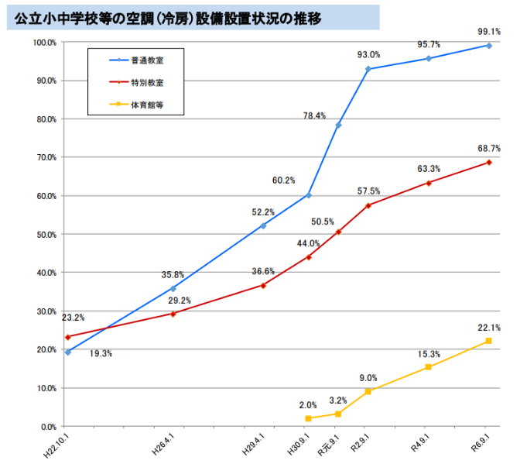
佐藤さんの学校では、普通教室にはエアコンが設置されており、これから特別教室にも設置されるらしい。
制服もその日の気温に合わせて自由に調整できるから、快適に過ごせそうだ。

出典・参考：「公立学校施設の空調（冷房）設備設置状況について（令和6年9月1日現在）」(文部科学省)（https://www.mext.go.jp/content/20240930- mxt_sisetujo01-000013462_01.pdf) （2025年5月23日に利用）
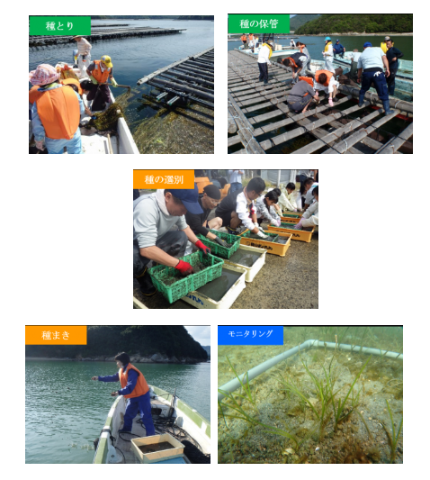

岡山県の海沿いの地域では、複数の漁協が積極的にアマモという海草を増やす取組みを行っている。
この取組みは、地元の学校や企業、農業関係者にも広がっている。保全活動の結果、アマモ場の面積は大幅に回復している。

出典・参考：アマモ場再生活動（岡山県）(https://www.pref.okayama.jp/page/548619.html)
アマモ場の再生活動
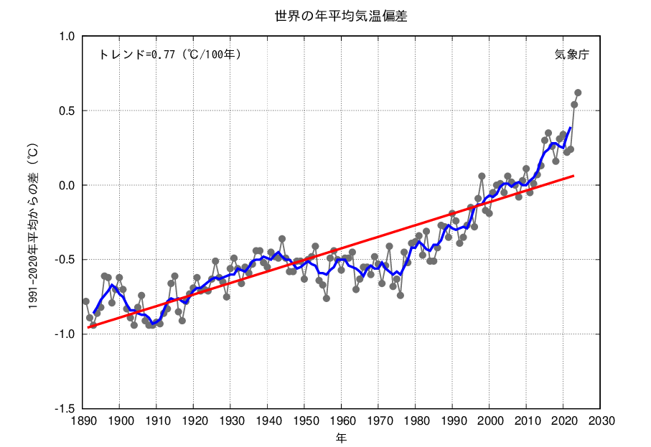
世界の年平均気温は、100年間で0.7７℃上がっている。
特に1990年代以降、高温になる年が増えている。

細線（黒）：各年の平均気温の基準値からの偏差
太線（青）：偏差の5年移動平均値
直線（赤）：長期変化傾向

図出典：気象庁ホームページ（http://www.data.jma.go.jp/cpdinfo/temp/an_wld.html）
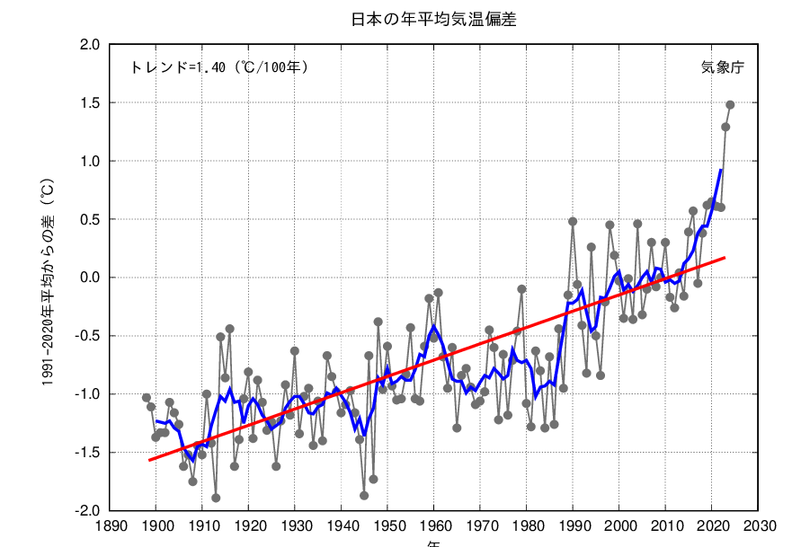
日本の年平均気温は、100年間で1.40℃上がっている。
特に1990年代以降、高温になる年が増えている。

細線（黒）：各年の平均気温の基準値からの偏差
太線（青）：偏差の5年移動平均値
直線（赤）：長期変化傾向

図出典：気象庁ホームページ （http://www.data.jma.go.jp/cpdinfo/temp/an_jpn.html）
熱中症による救急搬送状況（令和２年～令和６年）

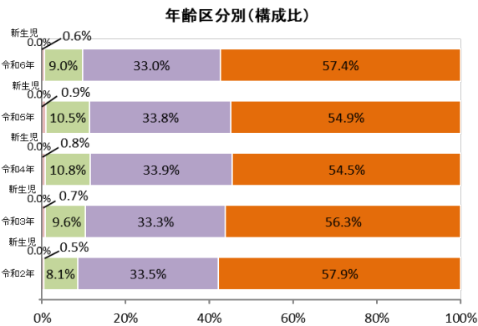
熱中症による救急搬送状況を見ると、
高齢者の割合が高い。

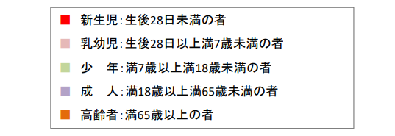

図出典：総務省報道資料 令和６年（５月から９月）の熱中症による救急搬送状況
(総務省消防庁)（https://www.soumu.go.jp/main_content/000974432.pdf）
（2025年5月23日に利用）
日本近海の全海域平均海面水温（年平均）の平年差の推移
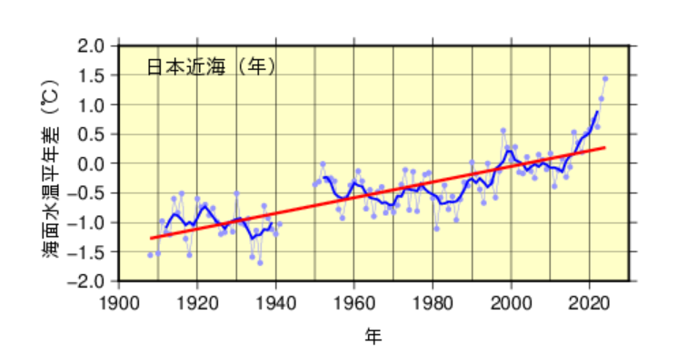
2024年までの約100年間で、日本近海の海面水温は、1.33℃上がっている。
図出典：気象庁ホームページ（https://www.data.jma.go.jp/gmd/kaiyou/data/shindan/a_1/japan_warm/japan_warm.html）

丸（青）：各年の平年差
太線（青）：5年移動平均値
太線（赤）：長期変化傾向

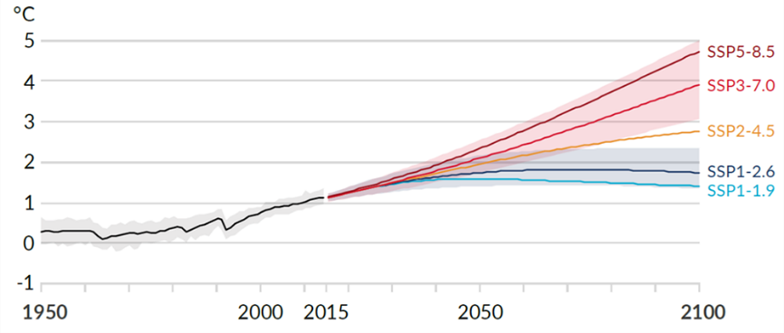
気候のシミュレーションによると、2081年から2100年の世界平均気温は、1850年から1900年に比べて、1.0℃から5.7℃の範囲で
1850-1900年を基準とした世界平均気温の変化
上昇する可能性があると予測されている。
※陰影は、不確実性の範囲を示す
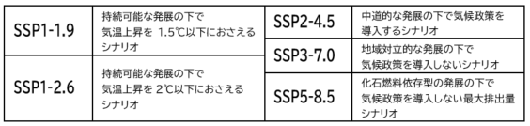
気温がどれだけ上昇するか は、温室効果ガス（二酸化炭素など）をどのくらい出すかによって異なる。
図出典:IPCC WG1 AR6 Figure SPM.8a（https://www.ipcc.ch/report/ar6/wg1/figures/summary-for-policymakers/figure-spm-8）
IPCC第6次評価報告書におけるSSPシナリオとは/全国地球温暖化防止活動推進センターウェブサイト（https://www.jccca.org/）
岡山県の65歳以上の人口割合(高齢化率)は、30％台で推移している。
令和4年の岡山県の高齢化率は、全国の割合に比べて高い。
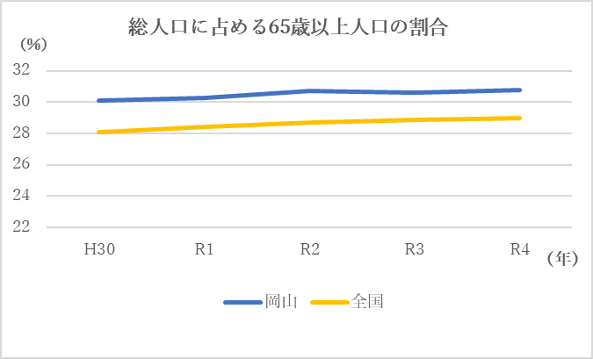

図出典：101の指標からみた岡山県（令和６（２０２４）年版）/ B 人口・世帯）(岡山県) ( https://www.pref.okayama.jp/uploaded/attachment/365992.pdf)を加工して作成

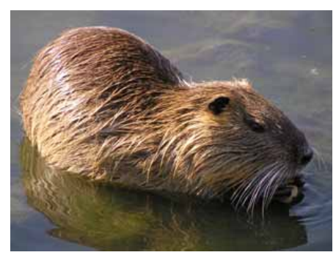
岡山県の農家の三宅さんは、ヌートリア（南米原産の大型のネズミの仲間）が畑を荒らすので、とても困っている。
ヌートリアは、ため池の土手に穴を掘って巣を作る。そのため、大雨が降ると、ため池の土手が決壊しやすくなり、洪水をもたらす原因の一つになっている。

図出典:農林水産省Webサイト(https://www.maff.go.jp/j/seisan/tyozyu/higai/manyuaru/old_manual/manual_tokutei_gairai_old/data5.pdf)
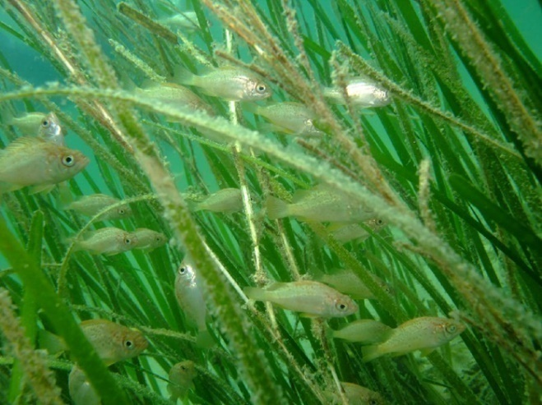
藻場（海草や海藻が茂る場所）は、魚の隠れ場所や、餌場や産卵場所となっている。
海水温の上昇など、環境の変化によって世界で藻場の面積が減少している。
日本周辺には、主に4種類の藻場（アマモ場等）があり、海水の浄化や、光合成によって二酸化炭素を吸収して
酸素を出す等の役割を果たしている。
写真提供：岡山県
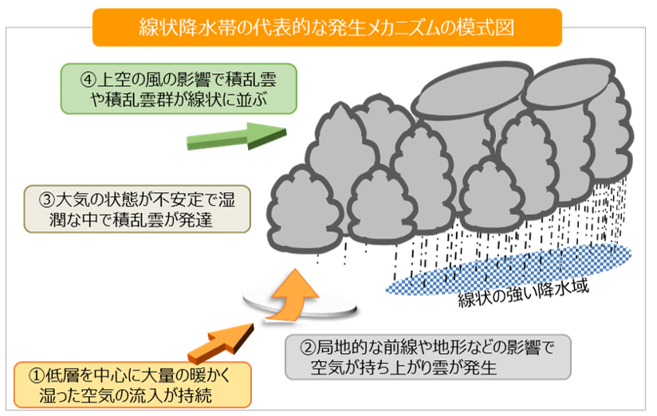
日本では、線状降水帯による顕著な大雨が毎年のように発生し、多くの災害が起こっている。
豪雨の増加は、日本周辺の気温と海水温の上昇が影響しているとも言われている。

図出典：線状降水帯の代表的な発生メカニズムの模式図（気象省）(https://www.jma.go.jp/jma/kishou/know/yohokaisetu/senjoukousuitai_ooame.html)
北海道におけるブリ漁獲量の推移
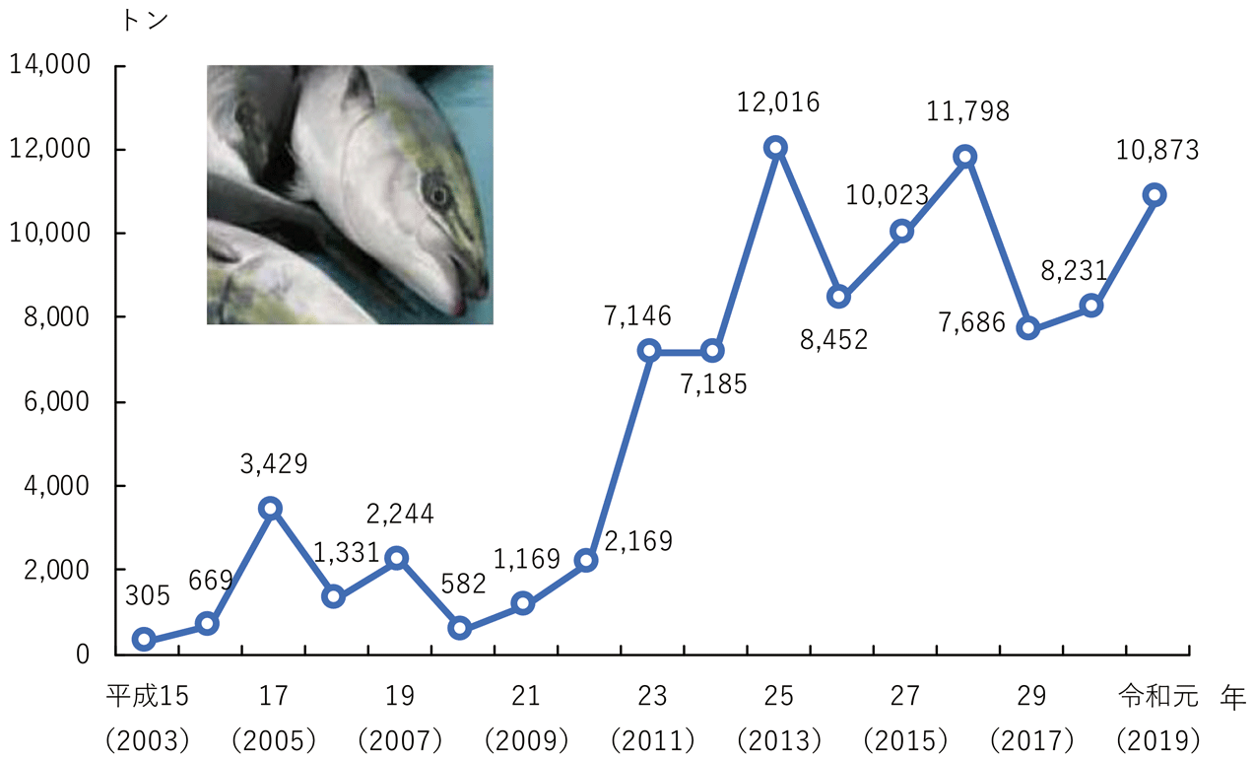
日本全体でブリの漁獲量が増加しており、特に北海道、東北海域で増加が目立っている。
海水温の上昇がブリの増加の理由の一つとして考えられている。

図出典：北海道におけるブリ漁獲量の推移(農林水産省) (https://www.jfa.maff.go.jp/j/kikaku/wpaper/r02_h/trend/1/t1_3_5.html)
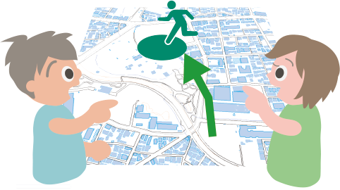
平成30年７月豪雨では、西日本を中心に全国的に広い範囲で記録的な大雨が降り、河川の氾濫や浸水害、土砂災害等が発生した。
豪雨の原因の一つに、線状降水帯の発生が挙げられる。

参考:平成30年７月豪雨の局地的な特徴（気象庁気象研究所）(https://www.mri-jma.go.jp/Topics/H30/301110/02-2.pdf)
図出典：気候変動適応情報プラットフォーム
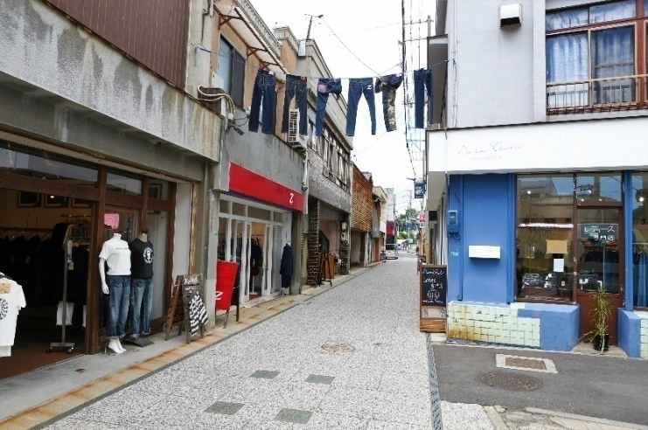
岡山県倉敷市の児島地区は、国産デニム発祥の地として知られている。
倉敷市には、長く着られて、リサイクルしやすいデザインのデニムの販売や、デニム製品を回収して、新たな製品を作る取組みを行っている企業がある。

写真提供：岡山県観光連盟
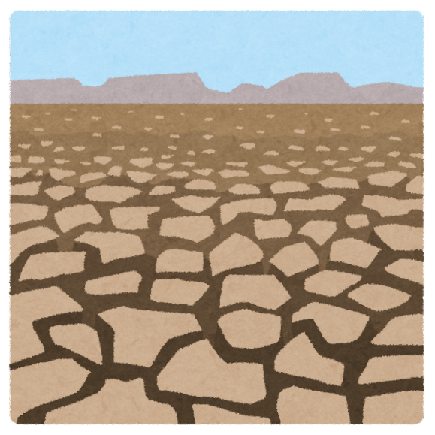
2023年4月に、南ヨーロッパのスペインやポルトガル、アフリカのモロッコやアルジェリアでは、通常の4月の気温よりも、最大で20℃高い日があった。
干ばつや水不足等の問題や、農業への影響や健康被害が心配される。

参考：World Weather Attribution(https://www.worldweatherattribution.org/extreme-april-heat-in-spain-portugal-morocco-algeria-almost-impossible-without-climate-change/)
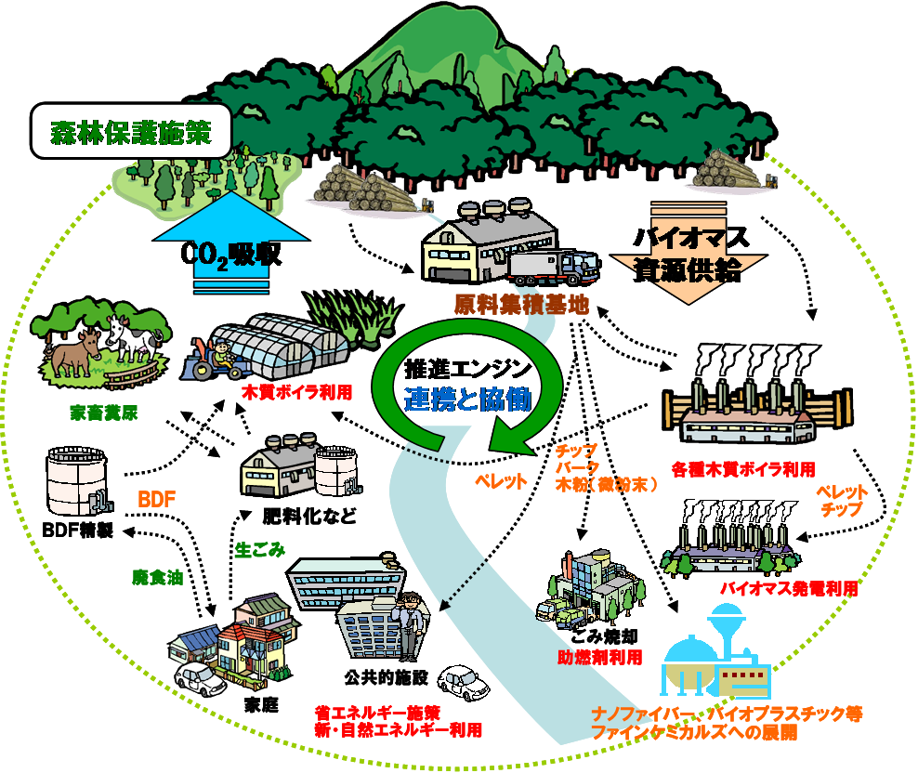
岡山県の真庭地域は、バイオマス(木材や生ごみ等)を活用し、地域資源を無駄にしないまちづくりを進めている。
豊富な森林資源を有効に活用した取組み等が注目され、「バイオマスツアー真庭」には、開始以降16年間で延べ約36,000人が参加している。
バイオマスの活用推進イメージ図

図出典：真庭市バイオマス活用推進計画（真庭市）(https://www.city.maniwa.lg.jp/uploaded/attachment/19294.pdf)
夏に解放されている気候シェルターの検索結果(214件)
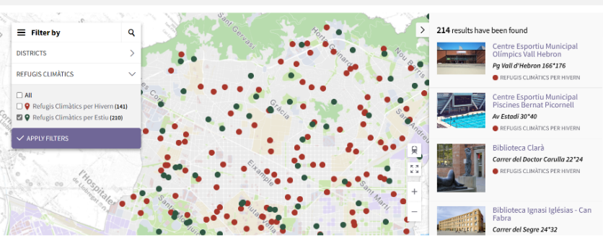
スペインのバルセロナ市では、学校、図書館、地域施設等が、気候シェルターとして夏と冬に解放されている。
これらの施設では、ベンチや椅子があり、無料で水が飲めて快適に過ごすことができる。

図出典：Barcelona City Council（https://www.barcelona.cat/barcelona-pel-clima/en/barcelona-responds/specific-actions/climate-shelters-network）(2023年8月1日に利用)
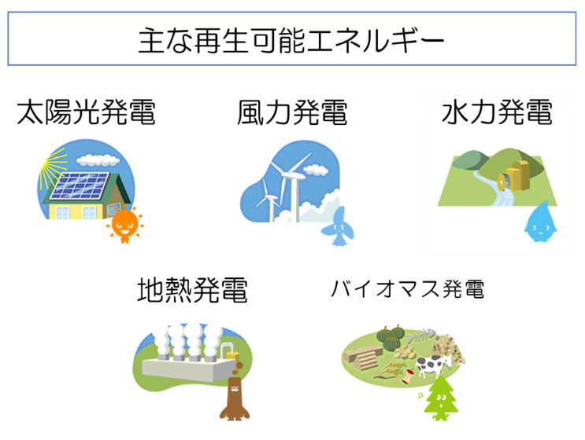
再生可能エネルギーとは、太陽光・風力・水力・地熱・バイオマス等の、枯渇せずに繰り返し利用できるエネルギーである。
再生可能エネルギーは、発電時等に二酸化炭素をほとんど出さないという特徴がある。

図出典：経済産業省資源エネルギー庁（https://www.enecho.meti.go.jp/category/saving_and_new/saiene/kids-city/school.html）を加工して作成
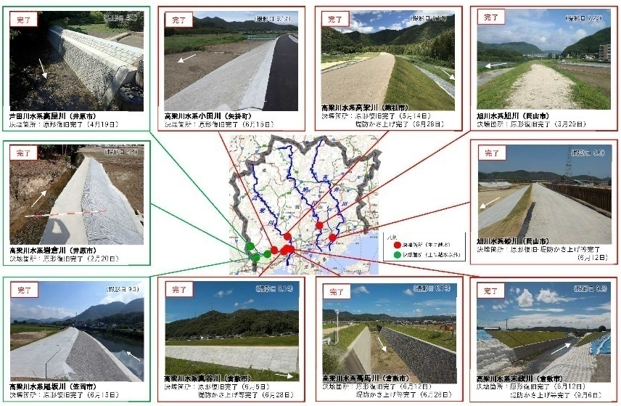
岡山県では、平成30年
7月豪雨によって決壊した10河川16箇所の堤防の復旧とともに、堤防のかさ上げや強化を行った。

図出典：平成30年７月豪雨で被災した河川の復旧への取り組み（岡山県）(https://www.pref.okayama.jp/page/621310.html)を加工して作成
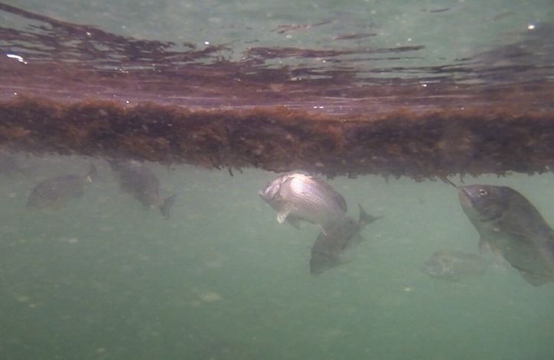
瀬戸内海のノリ漁師の藤井さんは、がっかりしている。
冬の海水温が高くなったことで、クロダイが活発に動き、集団でノリを食べるようになってしまったのだ。
藤井さんは対策に頭を悩ませている。
クロダイがノリを食べている様子

写真提供：岡山県
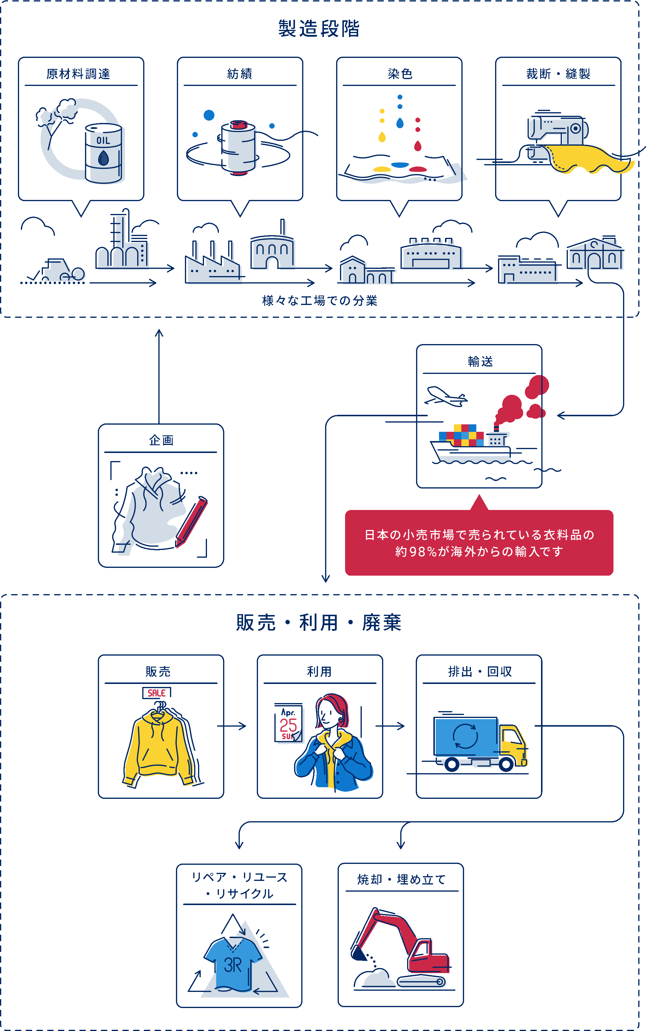
海外で生まれ日本で消費される服の一生
日本のファッション産業による二酸化炭素の排出は、原材料の調達等の製造段階で、90％以上を占めている。
また、日本で売られている衣服の約98％が海外で作られて輸入されている。

図出典：環境省_サステナブルファッション（環境省）(https://www.env.go.jp/policy/sustainable_fashion/)
岡山県のぶどう農家の藤原さんは、ぶどうの着色時期（７～９月）に高温が続いた影響で、ピオーネの着色不良が発生し、困っている。さらに、果実が軟らかくなったり、日持ちがしにくくなったりする等の、品質の低下にも頭を悩ませている。
着色良好果(左)と着色不良果(右)

（画像提供:農研機構）図出典：「平成30年地球温暖化影響調査レポート」農林水産省(https://www.maff.go.jp/j/seisan/kankyo/ondanka/attach/pdf/report-47.pdf)
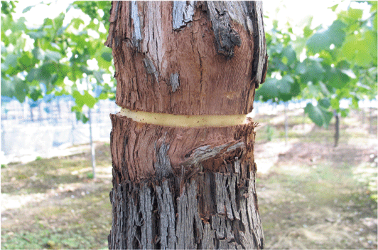
ブドウの着色不良を防ぐために、ぶどうの枝の皮を輪っか状に剥がす方法（写真）や、着色不良の心配がない白色系品種（シャインマスカット）の導入、高温に強い品種の栽培等、全国のブドウ産地で対策が進められている。

図出典：農林水産省Webサイト（https://www.maff.go.jp/j/wpaper/w_maff/h30/h30_h/trend/part1/zoom/zoom_135.html）

オプションカード
以下のカードは、通常、使用する24枚のカードに追加や交換することができます。より複雑にしたい場合は、全てのカードを使用できます。
また自由記載カードは、自分や学校、地域で行っている気候変動に対する取組等を記載して、自由にカードを作ることができます。それらの取組等がどのように気候変動に関わるか考えてみましょう。
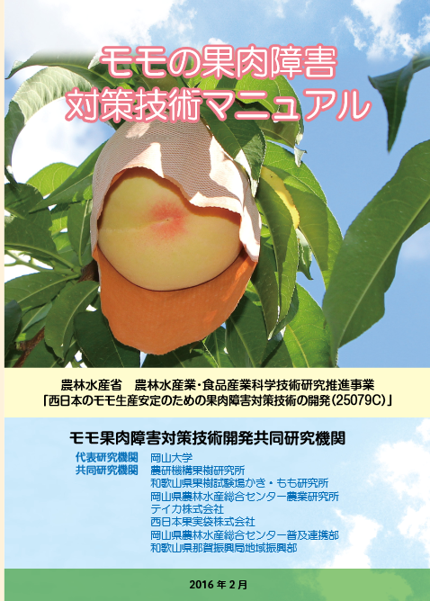
西日本の大学や研究機関等が中心となり、モモの果肉障害対策技術が開発され、対策技術マニュアルが作られている。

図出典：モモの果肉障害対策技術マニュアルについて（岡山大学農学部）(https://www.okayama-u.ac.jp/user/agr/up_load_files/pdf/momo_manual.pdf)
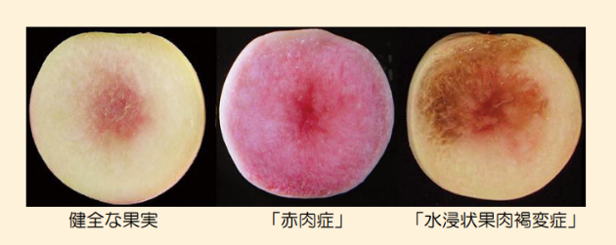
岡山県のモモ農家の山本さんは、モモの品質低下や収穫量の減少に困っている。
モモが成熟する夏の期間に高温が続くことで起こる果肉障害や、大雨によって種が割れてしまう症状が毎年のように見られるようになった。近隣の農家と一緒に、対策を話し合うことになった。
モモの果肉障害
図出典：モモの果肉障害対策技術マニュアルについて（岡山大学農学部）(https://www.okayama-u.ac.jp/user/agr/up_load_files/pdf/momo_manual.pdf)
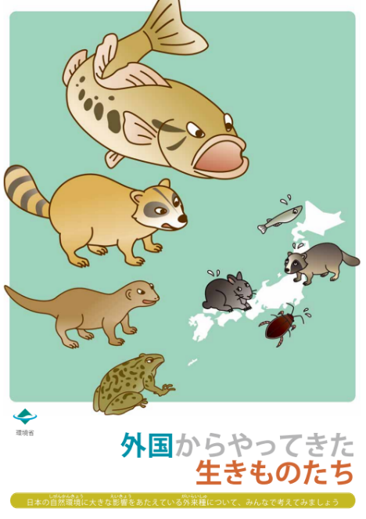
外来生物は、元々日本にいなかった生き物で、さまざまな方法で、人間の手によって国外から持ち込まれている。
外来生物の一部は、日本に元々住んでいた生き物や、私たちの生活に悪影響をもたらしており、特に生態系、人の生命・身体、農林水産業への被害を及ぼすもの、または及ぼすおそれがあるもの（ヌートリア、オオクチバス、オオキンケイギク等）は、特定外来生物に指定されている。
図出典：外国からやってきた生きものたち（環境省）（https://www.env.go.jp/nature/intro/4document/files/r_gaikokukara.pdf）

岡山県の企業が発売した土のうは、水に浸して90秒間もみこめば、10kgの重さになるそうだ。使用前は、軽くて小さいため、保管場所にも困らなそうだ。
地方自治体では、大雨や洪水の浸水対策として、土のうを備蓄する動きが広がっているため、便利な土のうは、今後全国に広がっていくだろう。

（自由記載カード）
イラスト・写真や文章を入れて、オリジナルのカードを作成してみよう。
文章
イラスト・写真
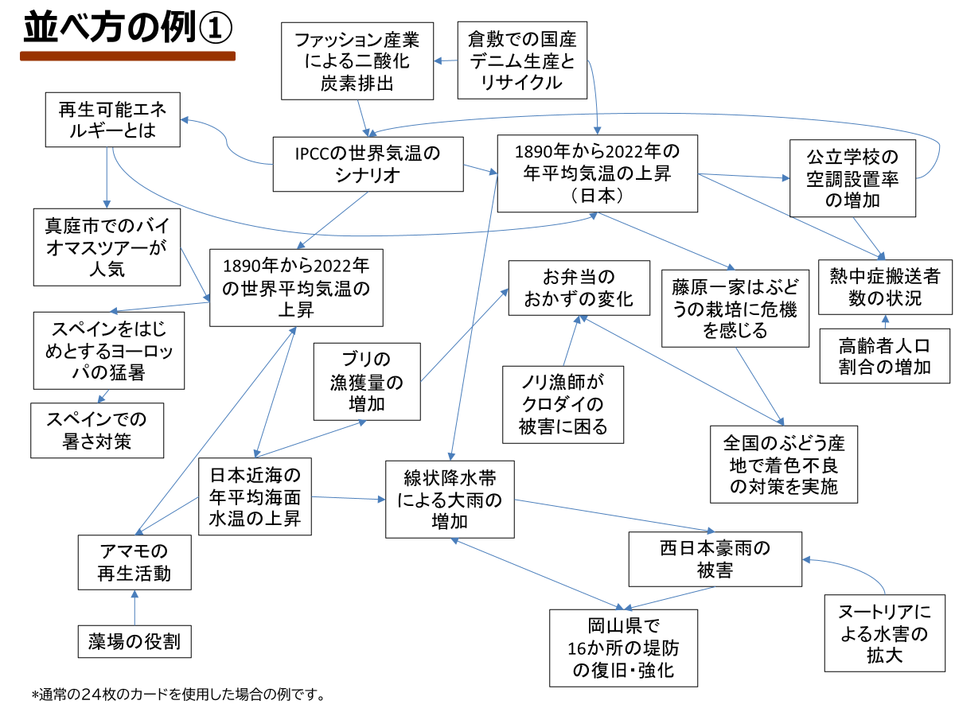
６．ミステリーカードの並べ方の例①(通常カードのみ使用した場合)

６．ミステリーカードの並べ方の例②（オプションカードも使用した場合）
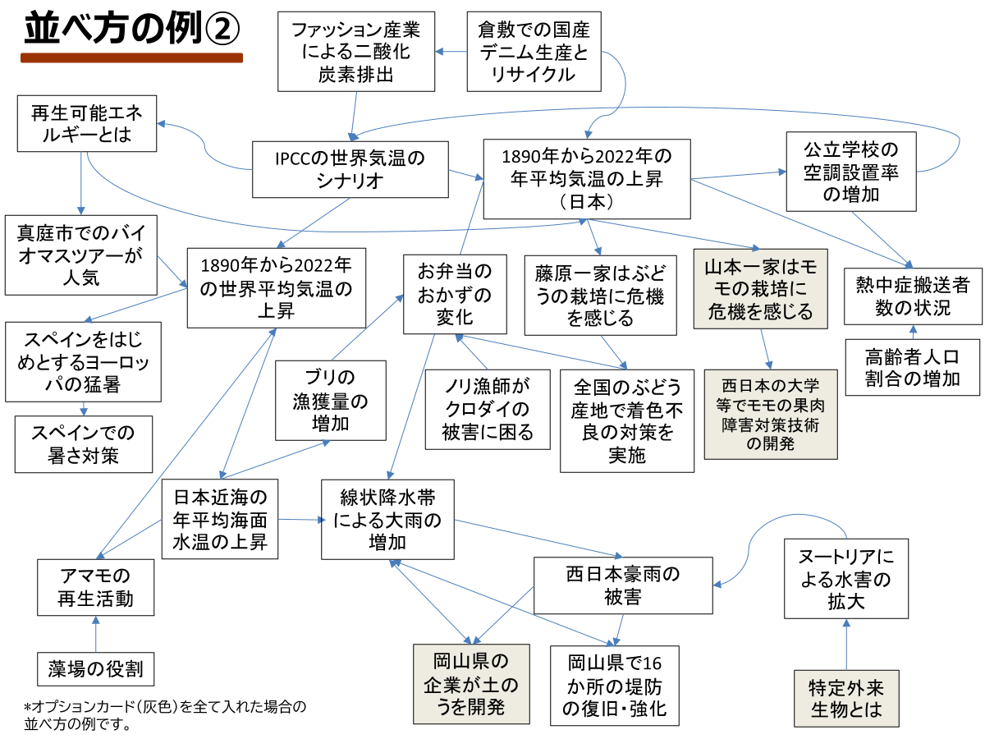

７．ミステリーカードの補足説明

■ヌートリアのカード

岡山県の農家の三宅さんは、ヌートリア（南米原産の大型のネズミの仲間）が畑を荒らすので、とても困っている。
ヌートリアは、ため池の土手に穴を掘って巣を作る。そのため、大雨が降ると、ため池の土手が決壊しやすくなり、洪水をもたらす原因の一つになっている。

図出典:農林水産省Webサイト(https://www.maff.go.jp/j/seisan/tyozyu/higai/manyuaru/old_manual/manual_tokutei_gairai_old/data5.pdf)
【ポイント】
ヌートリアは、地球温暖化や気候変動が原因で日本に定着したのではありません。
1）ヌートリアが日本に来た理由、2）生息数が増えて定着した理由、そして3）定着による影響の３つを知っておくと良いでしょう。
- ヌートリアが日本に来た理由
毛皮を軍服の材料に利用するため、太平洋戦争前の1939年に150匹が輸入されて関東～西日本で養殖が始まりました。また戦後には、飼育しやすく、繁殖力が強いヌートリアは重要なタンパク源になると考えられ、国をあげて養殖に力を入れられました。その後、買い手の見つからないヌートリアが野や川に放たれたことで、野生化したと言われています。
- 生息数が増えて定着した理由
ヌートリアの天敵となる生物がいない、農作物や雑草などの餌が豊富、用水路などの移動経路が充実している等、日本の平野部ではヌートリアが暮らしやすい環境が整っているので定着したと考えられています。現在では、生息数が増えて、西日本を中心に定着しています。
- 定着による影響
ヌートリアは、ため池等の土手に穴を掘って巣を作ります。大雨が降った場合、ため池の土手がもろくなることで簡単に決壊し、洪水をもたらす原因の一つとなっています。

■アマモのカード

岡山県の海沿いの地域では、複数の漁協が積極的にアマモという海草を増やす取組みを行っている。
この取組みは、地元の学校や企業、農業関係者にも広がっている。保全活動の結果、アマモ場の面積は大幅に回復している。

出典・参考：アマモ場再生活動（岡山県）(https://www.pref.okayama.jp/page/548619.html)
アマモ場の再生活動
藻場（海草や海藻が茂る場所）は、魚の隠れ場所や、餌場や産卵場所となっている。
海水温の上昇など、環境の変化によって世界で藻場の面積が減少している。
日本周辺には、主に4種類の藻場（アマモ場等）があり、海水の浄化や、光合成によって二酸化炭素を吸収して
酸素を出す等の役割を果たしている。
写真提供：岡山県
【ポイント】
- 岡山県備前市日生町で始まったアマモ場再生活動
日生町漁協では、漁獲量を回復させるために1985年からアマモ場の再生活動を開始しました。岡山県海域全体でも再生活動が始まり、1980年代に約550haまで減少したアマモ場は、2020年には1,878haまで回復しています。
- アマモ場等の藻場が減少した理由
沿岸域の藻場が減少した理由として、沿岸域の埋立、透明度の低下、化学物質の流入、磯焼け等があげられます。磯焼けとは、海水温の上昇や、環境の変化によって 海藻が育ちにくくなることを言います。
- ブルーカーボンとしてのアマモの役割
ノリやコンブ等の海藻や海草のアマモは、海水に溶け込んでいる二酸化炭素を吸収し、光合成していま
す。このように海中生物が光合成して吸収し、貯められた炭素を「ブルーカーボン」と言います。ブルーカーボンは、地球温暖化対策の一つとして世界的に注目されています。
■スペインの気候シェルター等のカード
夏に解放されている気候シェルターの検索結果(214件)
スペインのバルセロナ市では、学校、図書館、地域施設等が、気候シェルターとして夏と冬に解放されている。
これらの施設では、ベンチや椅子があり、無料で水が飲めて快適に過ごすことができる。

図出典：Barcelona City Council（https://www.barcelona.cat/barcelona-pel-clima/en/barcelona-responds/specific-actions/climate-shelters-network）(2023年8月1日に利用)
2023年4月に、南ヨーロッパのスペインやポルトガル、アフリカのモロッコやアルジェリアでは、通常の4月の気温よりも、最大で20℃高い日があった。
干ばつや水不足等の問題や、農業への影響や健康被害が心配される。

参考：World Weather Attribution(https://www.worldweatherattribution.org/extreme-april-heat-in-spain-portugal-morocco-algeria-almost-impossible-without-climate-change/)
【ポイント】
- 南西ヨーロッパや北アフリカでの気候変動による影響
2023年4月、南西ヨーロッパと北アフリカでは、通常は7月や8月にしか見られない極端な高温の日が発生しました。記録的な高温によって、これらの地域で数年に渡って続いていた歴史的な干ばつに加え、水不足の深刻化による農業への影響も懸念されています。また、熱波による死者も問題となっています。
- バルセロナ市が取り組む気候シェルタースペースネットワーク
スペインでは、気候変動による猛烈な熱波は、より頻繁で激しくなると予想されています。高温の日が続くと、高齢者等の最も脆弱な層が影響を受けやすくなります。また、低温の場合も同様です。そのため、バルセロナ市議会は、気候シェルタースペースのネットワークを作ることを決定し、気候シェルターとして公共施設を夏と冬に解放するようになりました。また、全住民が自宅から徒歩5分以内で気候シェルターに到着できることを目指して、シェルターの数を増やしています。
■サステナブルファッションに関連するカード
海外で生まれ日本で消費される服の一生
日本のファッション産業による二酸化炭素の排出は、原材料の調達等の製造段階で、90％以上を占めている。
また、日本で売られている衣服の約98％が海外で作られて輸入されている。

図出典：環境省_サステナブルファッション（環境省）(https://www.env.go.jp/policy/sustainable_fashion/)
岡山県倉敷市の児島地区は、国産デニム発祥の地として知られている。
倉敷市には、長く着られて、リサイクルしやすいデザインのデニムの販売や、デニム製品を回収して、新たな製品を作る取組みを行っている企業がある。

写真提供：岡山県観光連盟
【ポイント】
- 衣服1枚を製造するためにかかる環境負荷
衣服1枚を製造し、廃棄するまでには、多くの環境負荷がかかります。CO₂排出量では500mlのペットボトル255本分、水の消費量は浴槽の11杯分（原材料の調達から製造段階まで）と言われています。このような環境負荷を減らすため、適量生産・適量購入・循環利用により、廃棄される衣服を少なくする循環(サーキュラー)型への取組みが始まっています。
- 循環型(サーキュラー)モデルを実現するための企業の取組み
倉敷市の児島地区と井原市を中心とする地域は、デニムの素材から縫製、加工・仕上げまでを一貫して生産できる産地を形成しています。また、デニムを長く着てもらうための工夫や、再利用しやすいデザインの導入、新たな製品として再生させる取組み等も行っています。
- エシカル消費
地域の活性化や雇用等を含む、人・社会・地域・環境に配慮した消費行動をエシカル消費と言います。衣服もさまざまな視点から見ることで、エシカル消費を考える一歩になります。

■ブリの漁獲高に関連するカード
北海道におけるブリ漁獲量の推移
日本全体でブリの漁獲量が増加しており、特に北海道、東北海域で増加が目立っている。
海水温の上昇がブリの増加の理由の一つとして考えられている。

図出典：北海道におけるブリ漁獲量の推移(農林水産省) (https://www.jfa.maff.go.jp/j/kikaku/wpaper/r02_h/trend/1/t1_3_5.html)

【ポイント】
- 気候変動による影響の種類
気候変動は、さまざまな分野に影響を及ぼします。その影響は、人間生活に悪影響を及ぼすものばかりではありません。ブリの漁獲量のカードは、気候変動の影響により、好影響を受ける地域や分野もあることを示しています。
北海道では、海水温が高くなっていることで、ブリやマイワシ、ニシンの漁獲量が増えていますが、その反面、サケの漁獲量が昔に比べて減っています。
- 気候変動による影響に対応する適応策
北海道では、漁獲量が増えているブリの付加価値を高めてブランド化する取組みが始まっています。
また、ブリやマイワシ、ニシン等を消費してもらうためのレシピの開発も進んでいます。これらの取組みは、気候変動により既に生じている影響に対応する「適応策」と言えます。

８．引用・参考文献
◆情報カード （アルファベット順）
・Barcelona City Council
Climate Shelters Network https://www.barcelona.cat/barcelona-pel-clima/en/barcelona-responds/specific-actions/climate-shelters-network
・IPCC
IPCC Sixth Assessment Report Working Group 1: The Physical Science Basis Figure SPM.8a
https://www.ipcc.ch/report/ar6/wg1/chapter/summary-for-policymakers/
・環境省
Sustainable Fashion https://www.env.go.jp/policy/sustainable_fashion/index.html
外国からやってきた生きものたちhttps://www.env.go.jp/nature/intro/4document/files/r_gaikokukara.pdf
・経済産業省資源エネルギー庁
再エネキッズシティ 再生可能エネルギーってなんだろう？
https://www.enecho.meti.go.jp/category/saving_and_new/saiene/kids-city/school.html
・気象庁
世界の年平均気温偏差 http://www.data.jma.go.jp/cpdinfo/temp/an_wld.html
日本の年平均気温偏差 http://www.data.jma.go.jp/cpdinfo/temp/an_jpn.html
日本近海の全海域平均海面水温（年平均）の平年差の推移
https://www.data.jma.go.jp/gmd/kaiyou/data/shindan/a_1/japan_warm/japan_warm.html
線状降水帯の代表的な発生メカニズムの模式図
https://www.jma.go.jp/jma/kishou/know/yohokaisetu/senjoukousuitai_ooame.html)
・気象庁気象研究所 平成30年７月豪雨の局地的な特徴
https://www.mri-jma.go.jp/Topics/H30/301110/02-2.pdf
・真庭市
真庭市バイオマス活用推進計画 https://www.city.maniwa.lg.jp/uploaded/attachment/19294.pdf
・文部科学省
公立学校施設の空調（冷房）設備設置状況について（令和6年9月1日現在）
https://www.mext.go.jp/content/20240930- mxt_sisetujo01-000013462_01.pdf
・農林水産省
ヌートリアの生物学
https://www.maff.go.jp/j/seisan/tyozyu/higai/manyuaru/old_manual/manual_tokutei_gairai_old/data5.pdf
平成30年地球温暖化影響調査レポート
https://www.maff.go.jp/j/seisan/kankyo/ondanka/attach/pdf/report-47.pdf
ぶどうの環状剥皮（はくひ）処理
https://www.maff.go.jp/j/wpaper/w_maff/h30/h30_h/trend/part1/zoom/zoom_135.html
北海道におけるブリ漁獲量の推移 https://www.jfa.maff.go.jp/j/kikaku/wpaper/r02_h/trend/1/t1_3_5.html
・岡山大学農学部
モモの果肉障害対策技術マニュアルについて
https://www.okayama-u.ac.jp/user/agr/release/release_id2.html
・岡山県
101の指標からみた岡山県（令和6（２０２4）年版）/ B 人口・世帯
https://www.pref.okayama.jp/uploaded/attachment/365992.pdf
平成30年７月豪雨で被災した河川の復旧への取り組み https://www.pref.okayama.jp/page/621310.html
アマモ場再生活動https://www.pref.okayama.jp/page/548619.html
・総務省消防庁
総務省報道資料 令和6年（５月から９月）の熱中症による救急搬送状況
https://www.soumu.go.jp/main_content/000974432.pdf
・World Weather Attribution
Extreme April heat in Spain, Portugal, Morocco & Algeria almost impossible without climate change, https://www.worldweatherattribution.org/extreme-april-heat-in-spain-portugal-morocco-algeria-almost-impossible-without-climate-change/

◆ミステリーカードの補足説明
□ヌートリアのカード
・小林 秀司，織田 銑一、ヌートリアと国策： 戦後のヌートリア養殖ブームはなぜ起きたのか？https://www.jstage.jst.go.jp/article/mammalianscience/56/2/56_189/_pdf/-char/ja
・国立研究開発法人 国立環境研究所 侵入生物データベース；
https://www.nies.go.jp/biodiversity/invasive/DB/detail/10140.html
□アマモのカード
・NHK
今注目！“海の脱炭素” ブルーカーボンhttps://www3.nhk.or.jp/news/html/20220825/k10013786921000.html
・岡山県
アマモ場再生活動https://www.pref.okayama.jp/page/548619.html
・水産庁
藻場の働きと現状https://www.jfa.maff.go.jp/j/kikaku/tamenteki/kaisetu/moba/moba_genjou/
・日生町漁業協同組合
アマモ場再生計画 https://www.hinase.net/amamo/
□スペインの気候シェルター等のカード
・Barcelona City Council
Climate Shelters Network https://www.barcelona.cat/barcelona-pel-clima/en/barcelona-responds/specific-actions/climate-shelters-network
・World Weather Attribution
Extreme April heat in Spain, Portugal, Morocco & Algeria almost impossible without climate change, https://www.worldweatherattribution.org/extreme-april-heat-in-spain-portugal-morocco-algeria-almost-impossible-without-climate-change/
□サステナブルファッションに関連するカード
・環境省
Sustainable Fashion https://www.env.go.jp/policy/sustainable_fashion/index.html
□ブリの漁獲高に関連するカード
・北海道
とれてます! Oh!! さかなレシピについて https://www.pref.hokkaido.lg.jp/sr/ske/osakanarecipe.html

岡山県版気候変動のミステリー指導者向けマニュアル
更新日：2025年8月
発 行：岡山県
環境文化部脱炭素社会推進課
〒700-8570 岡山市北区内山下 2-4-6
TEL(086)226-7297 FAX(086)231-8094

〒700-8570 岡山市北区内山下 2-4-6
TEL(086)226-7297 FAX(086)231-8094

